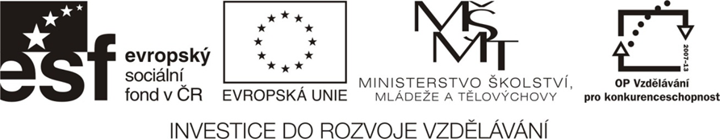
NÁZEV ŠKOLY | BRÁNA, základní škola a mateřská škola  Kollárova 456, 509 01 Nová Paka
ČÍSLO PROJEKTU | CZ.1.07/1.4.00/21.3750
NÁZEV PROJEKTU | Rozvoj čtení a práce s informacemi
ČÍSLO A NÁZEV KLÍČOVÉ AKTIVITY | III/2 Inovace a zkvalitnění výuky prostřednictvím ICT
AUTOR | Ing. Michal Koťátko
PŘEDMĚT | Biologie
NÁZEV DUM | Žahavci
ROČNÍK | 6. – 9.
ČÍSLO MATERIÁLU | VY_32_INOVACE_5_12_Bi_II_Žahavci – pracovní list
DATUM TVORBY | 14. 1. 14
ANOTACE | Jde o pracovní list věnující se žahavcům. Charakteristika, specifika, zástupci.

Žahavci – PRACOVNÍ LIST

PRACOVNÍ LIST – ŽAHAVCI
Žahavci jsou organismy žijící ve ______________ a to zejména v __________

Všechny mají žahavá _______________, jimž získávají svou ________________

Zástupci:
Nezmar hnědý:
Biotop (doplň): ___________________________________
Potrava: ________________________________________
Rozmnožování:
- ________________________________

- ________________________________

Žije přichycen na _________________________________
Nezmar je při poškození schopen ________________________

Další žahavci: Jejich prostředí:
____________________ _________________________

____________________ _________________________

____________________ _________________________

____________________ _________________________
Zpracováno podle:
- Čabradová a kol., PŘÍRODOPIS pro 6. ročník základní školy a víceletá gymnázia, Nakladatelství Fraus, Plzeň, 2010, s. 48 - 51

